desenvolvimento de dispositivo de baixo custo para a medida de Potenciais elétricos em sistemas não convencionais

Thiago de Aguiar Caloti – thiagoaguiarcaloti@gmail.com
IFES - Instituto Federal de Educação Ciência e Tecnologia do Espírito Santo, Coordenadoria de Engenharia Elétrica
Avenida Vitória, Jucutuquara
29.040-780 – Vitória – Espírito Santo

Resumo: Desenvolvemos um dispositivo didático de baixo custo que mede pequenas diferenças de potencial em um sistema não convencional, por exemplo: um sistema biológico, onde a diferença de potencial é em alguns casos da ordem de $\begin{matrix}1 & \text{mV}\end{matrix}$podendo chegar a $\begin{matrix}1 & μV\end{matrix}$.

Palavras-chave: Diferença de potencial, Sinais biológicos, Interface cérebro - computador, Eletromagnetismo

introdução
O corpo humano funciona como um grande circuito elétrico onde o comando central é o cérebro.
O cérebro se comunica e comanda os diversos órgãos do corpo humano através de sinais bastante característicos. Tais sinais podem ser medidos e identificados. Dentre esses sinais podemos citar os do coração, dos músculos, e da posição angular dos olhos.
A importância desses sinais no diagnóstico de doenças levou ao desenvolvimento de vários equipamentos, entre eles o eletrocardiógrafo e o eletromiógrafo. As freqüências envolvidas nestes sinais biológicos são descritas na “Tabela 1”.

Tabela 1 – Sinais biológicos, ordem de grandeza e freqüência.

Sinal | Amplitude | Freqüência
ECG | 0,5 a 4 mV | 0,01 a 250 Hz
EMG | 90 mV a 100 μV | 0 a 10 kHz
EOG | 0,5 a 3,5 mV (varia 20μV por grau de movimento ocular) | 0 a 100 Hz
EEG | 100μV a 20μV | 0,1 a 42 Hz

A atividade elétrica cerebral é originada principalmente pelo fluxo de corrente extracelular associado aos potenciais sinápticos enquanto que a origem da atividade magnética cerebral se atribui ao fluxo intracelular que flui no interior dos neurônios. Assim, potenciais elétricos cerebrais, que são gerados pela atividade cerebral, podem ser observados usando técnicas de amplificação apropriadas. O sinal medido é denominado de EEG (electroencephalogram).
Alguns tipos de deficiência física podem fazer com que o paciente perca o controle de determinados músculos de seu corpo, dificultando ou até mesmo impossibilitando a interação do indivíduo com o meio à sua volta. Mas, apesar das dificuldades, eles ainda apresentam atividade elétrica cerebral em níveis quase sempre normais e/ou controle de determinados músculos não afetados. De acordo com pesquisas recentes (CHEEÍN, 2005) e (FERREIRA, 2008), espera-se que existam padrões de potenciais elétricos do corpo humano, os quais possam ser identificados com sendo um padrão voluntariamente reproduzível pelo mesmo sistema, dentro de determinadas condições; Sendo assim, a captura e identificação destes padrões elétricos, levam a um padrão lógico, que pode ser utilizado para acionar (controlar) dispositivos. A aplicação é imediata, podendo inclusive melhorar significativamente a capacidade de comunicação de indivíduos com determinados tipos de deficiência, de forma a facilitar a interação do mesmo com o meio à sua volta.
Infelizmente um dispositivo que possa medir um potencial elétrico, associado a sistemas biológicos, devido ao seu custo financeiro, não, ou raramente é encontrado nos laboratórios de ensino de engenharia; embora o mesmo seja altamente didático na análise de sistemas não convencionais, como é o caso do sistema cardíaco (CALOTI & DIAS, 2009).
O principal objetivo deste trabalho é caracterizar e desenvolver um sistema para aquisição de pequenos potenciais elétricos, tais como sinais biológicos do corpo humano. Entendemos por sinal biológico do corpo humano, qualquer diferença de potencial que possamos medir no mesmo, podendo ser sinais de ECG, EMG, EOG e EEG ou a superposição de todos ao mesmo tempo.

MATERIAIS E MÉTODOS
Utilizando os resultados da simulação computacional (CALOTI & DIAS, 2008), construímos inicialmente um dispositivo composto de três placas de circuito impresso. A saber, a placa analógica, a placa digital, e a fonte de alimentação linear ajustável.
A primeira parte do projeto das placas, de acordo com o circuito de condicionamento de sinais desenvolvido, consistiu na modelagem e escolha de um amplificador de baixo ruído, pois os sinais de interesse possuem amplitude extremamente pequena, e na modelagem de filtros para eliminar artefatos, onde artefatos são perturbações independentes dos sinais biológicos de interesse (e.g., ruído da rede).
A segunda etapa do projeto das placas consistiu no estudo do microcontrolador na função de conversor analógico/digital $\text{PIC}\text{16}F\text{877}A$ (PEREIRA, 2007) para sua utilização nas etapas de digitalização e envio dos sinais via interface serial a um computador. Relacionado a esta segunda etapa, foi utilizada também a placa de aquisição de dados comercial $\text{USB}−\text{1208}\text{FS}$, que permitiu substituir o microcontrolador utilizado, a fim de exercer a mesma função, porém com algumas vantagens inerentes à própria placa. Vide “Figura 1”.

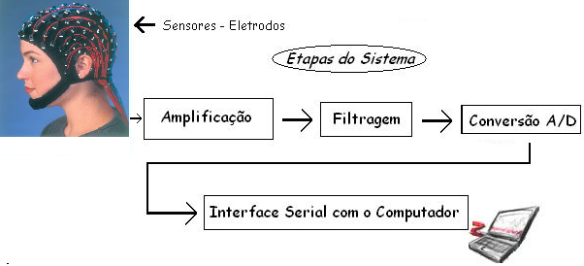

Figura 1 - Diagrama de blocos com as etapas do sistema desenvolvido.

Placa Analógica
O circuito analógico destinado ao tratamento de sinais inclui a alimentação composta pelos reguladores de tensão $\text{LM}\text{723}$, e inclui três canais com etapas de amplificação, e filtragem. A primeira e a segunda etapa de amplificação de cada canal, com o amplificador de instrumentação $\text{INA}\text{118}P$, são precedidas pelos filtros passa-altas $\text{RC}$. Após a segunda amplificação tem-se a etapa de filtragem com o filtro passa-baixas ativo, composto por dois amplificadores operacionais de baixo ruído internos ao $\begin{matrix}\text{CI} & \text{LF}\text{353}\end{matrix}$.

Alimentação
A fonte de alimentação dos componentes foi projetada de tal forma a não dependermos da rede elétrica, cuja freqüência é 60 Hz, evitando assim interferências da rede elétrica e dos aparelhos ligados a ela. A característica mais importante para a escolha desse regulador foi o seu baixo nível de ruído de saída (pois os sinais que serão medidos pelo sistema serão também de baixa amplitude, em torno de $μV$a $\text{mV}$), que é de 2.5$μV$.
Como os dispositivos eletrônicos do sistema requerem alimentação simétrica (+9 V e -9 V), foram utilizados dois reguladores para fornecer alimentação simétrica.
A corrente máxima que pode ser fornecida nesta configuração é $\begin{matrix}\text{150} & \text{mA}\end{matrix}$, o que é mais que suficiente para atender à demanda do sistema desenvolvido.
Por definição este regulador de tensão $\left(\text{LM}\text{723}\right)$ é um regulador de tensão positivo de alta precisão e, ao analisar o diagrama esquemático do $\text{LM}\text{723}$ verificou-se a impossibilidade de se implementar a regulação de tensão negativa para sistemas que requeiram correntes maiores sem que a configuração básica utilizada fosse alterada; Pois a tensão regulada de saída está diretamente conectada ao emissor de um transistor $\text{NPN}$, bloqueando o retorno de corrente do circuito alimentado pelos reguladores. Assim, prevendo modificações futuras no projeto, como ampliação e introdução de novos dispositivos, foi desenvolvida também uma fonte de tensão regulada ajustável com baixo fornecimento de corrente; seguindo as etapas de transformação, retificação, filtragem e regulação de tensão.

Amplificação
Os sinais a serem medidos possuem amplitude muito baixa, da ordem de milivolts, por isso foram desenvolvidas duas etapas de amplificação sendo uma com ganho ajustável. Essa etapa de amplificação utiliza amplificadores de instrumentação de precisão $\text{INA}\text{118}P$, da Burr-Brown. Estes amplificadores de instrumentação possuem alta resistência de entrada $\left({\text{10}}^{\text{10}}Ω\right)$ e baixo ruído (insere ruído de 0.28 ${μV}_{P−P}$ entre 0 a 10 Hz para $G≥\text{100}$).
O primeiro estágio de amplificação desenvolvido possui ganho de aproximadamente $\begin{matrix}\text{1000} & V/V\end{matrix}$ e o outro estágio ganho de aproximadamente $\begin{matrix}2 & V/V\end{matrix}$, para os dois primeiros canais. Ao passo que o terceiro canal possui ganho de aproximadamente $\begin{matrix}\text{100} & V/V\end{matrix}$ no primeiro estágio de amplificação e $\begin{matrix}\text{11} & V/V\end{matrix}$ no segundo. Vale ressaltar que, o ganho definido para o segundo estágio de amplificação, de todos os três canais analógicos, é ajustável, logo o ganho mínimo apresenta o valor descrito anteriormente.

Filtragem
O filtro passa-altas $\text{RC}$ na entrada evita a saturação do amplificador de instrumentação, pois o potencial adquirido pode apresentar um nível $\text{DC}$ devido às junções pele-eletrólito e eletrólito-eletrodo (sensor) que atinge valores de $\begin{matrix}0\text{.}1 & a & \begin{matrix}1\text{.}7 & V\end{matrix}\end{matrix}$. Também foi utilizado o filtro passa-altas $\text{RC}$ após o primeiro estágio de amplificação para retirar o possível offset dos amplificadores de instrumentação. Este tipo de filtro atendeu à necessidade do projeto e não ocupou muito espaço físico na placa que foi construída. Sua freqüência de corte é de $\begin{matrix}0\text{.}1 & \text{Hz}\end{matrix}$ e os valores utilizados para o resistor e o capacitor foram respectivamente $\begin{matrix}2\text{.}2 & MΩ\end{matrix}$ e $\begin{matrix}\text{680} & \text{nF}\end{matrix}$, de acordo com a “Equação (1)”.
$$f_{c}=\frac{ω_{c}}{2×π}⇒f_{c}=\frac{1}{2π\text{RC}}$$ | (1)

O filtro ativo passa-baixas Butterworth de quarta ordem utilizado fornece uma atenuação de $\text{40}\text{dB}$ e é composto por amplificadores de baixo ruído $\left(\begin{matrix}\text{CI} & \text{LF}\text{353}\end{matrix}\right)$. Sua freqüência de corte é de aproximadamente $\begin{matrix}\text{32}\text{.}\text{15} & \text{Hz}\end{matrix}$, de acordo com a “Equação (2)”.
$$f_{c}=\frac{1}{2π}×\sqrt{\frac{1}{R_{1}R_{2}{\text{CC}}_{1}}}=\frac{1}{2π}×\sqrt{\frac{1}{R_{1}'R_{2}'{\text{CC}}_{1}}}$$ | (2)

Right-Leg-Drive
Uma maneira de reduzir determinadas interferências por indução e saturação $\text{DC}$ no amplificador é reduzir a amplitude do modo comum. Isso normalmente é feito pelo uso de um circuito $\text{DRL}$, Driven Right Leg, (MOORE & ZOURIDAKIS, 2004), onde a referência é conectada à perna direita do indivíduo. Este circuito é basicamente composto por um circuito que capta a tensão de modo comum do paciente, e a reaplica no eletrodo de referência com amplificação e inversão de fase. Desta forma a tensão de modo comum é reduzida com o conseqüente aumento da razão de rejeição de modo comum do amplificador de instrumentação de entrada.
Utilizando-se este circuito tem-se a vantagem do aumento da segurança do indivíduo, desde que o resistor conectado em série com a saída do circuito $\text{DRL}$ limite a máxima corrente que fluirá pelo corpo do mesmo, em caso de mau funcionamento do circuito.
Foram utilizados dois amplificadores operacionais $\text{OPA}\text{2604}$ (ou $\text{LM}\text{324}$) da Burr-Brown para a implementação deste circuito. O esquema do Drive-Leg-Drive é apresentado na “Figura 2”.

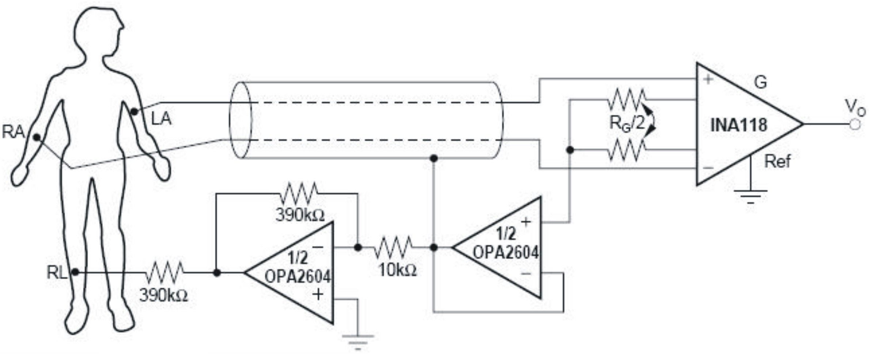

Figura 2 - Amplificador de Instrumentação para ECG com Drive-Leg-Drive.

Placa Digital
A utilização do microcontrolador $\text{PIC}\text{16}F\text{877}A$ foi eficaz para realizar a última etapa do sistema, a saber, conversão $A/D$ e interface com o computador, onde utilizou-se uma resolução de $\begin{matrix}\text{10} & \text{bits}\end{matrix}$ e freqüência externa de $\begin{matrix}\text{20} & \text{MHz}\end{matrix}$ o que transformou o projeto num projeto de baixo custo financeiro e de maior capacidade de adaptação e utilização. Uma observação importante sobre o sistema de aquisição de sinais refere-se à análise do nível $\text{DC}$ do sinal que foi feita de tal forma a obedecermos à limitação dos sinais analógicos aplicados nas entradas do próprio conversor$A/D$. Vide “Figura 3”.

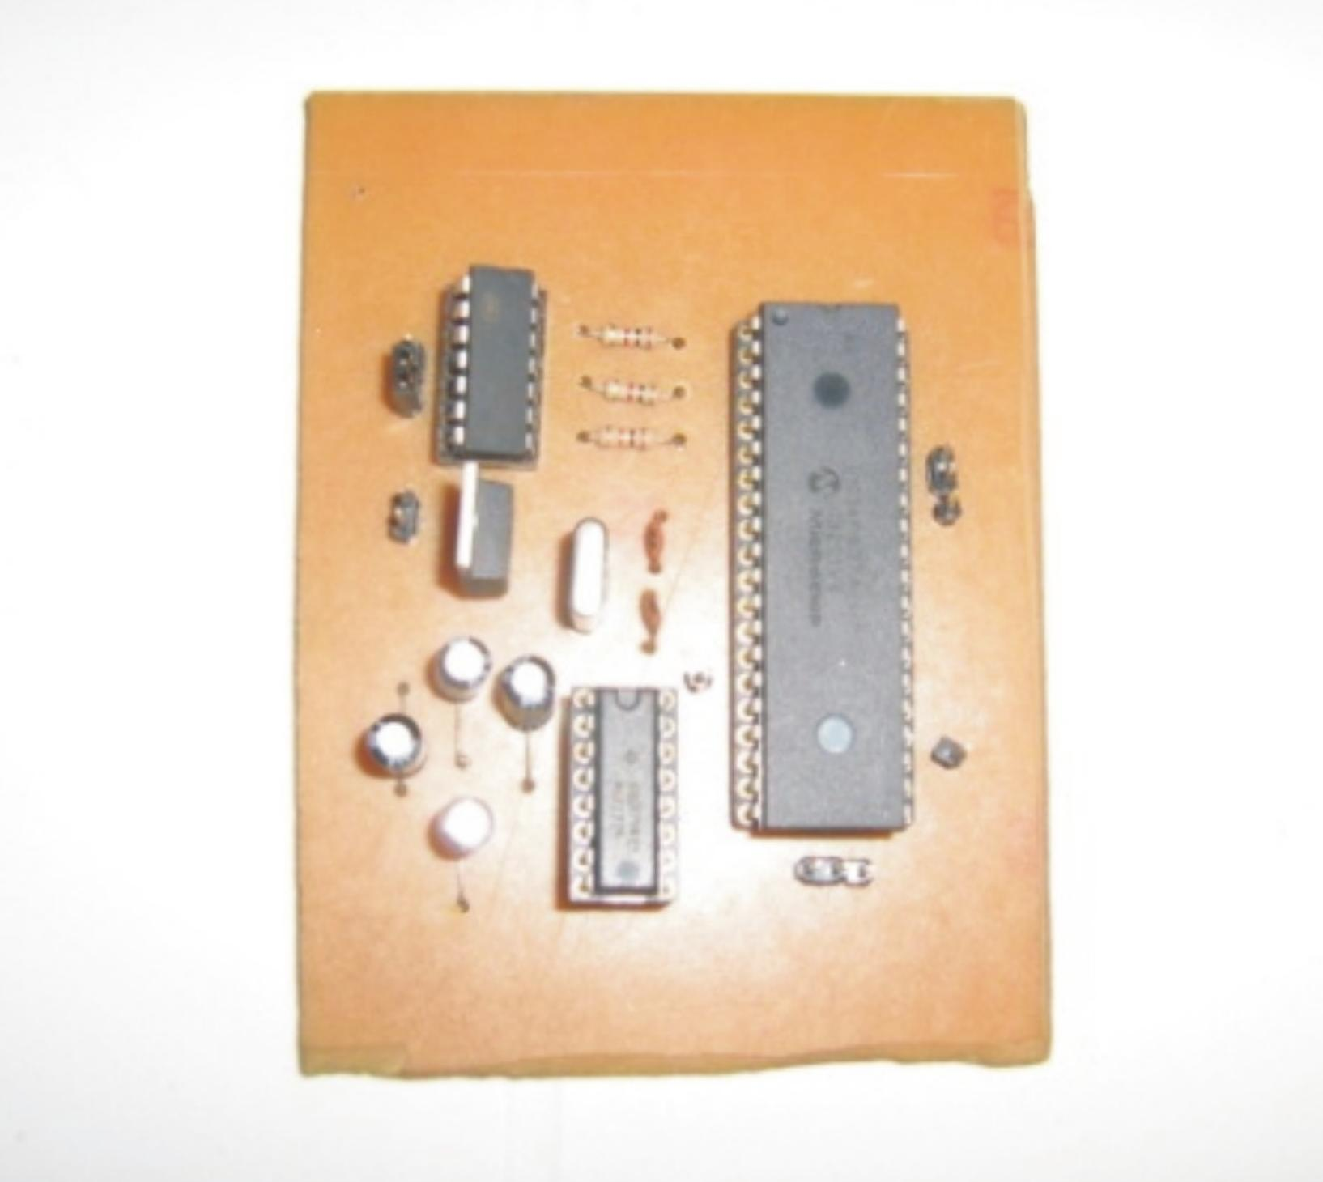

Figura 3 - Placa Digital.

USB-1208FS
Além da utilização do microcontrolador $\text{PIC}\text{16}F\text{877}A$ foi desenvolvido um software piloto para se utilizar o módulo $\text{USB}$ de aquisição de dados comercial $\text{USB}−\text{1208}\text{FS}$. “Figura 4”.

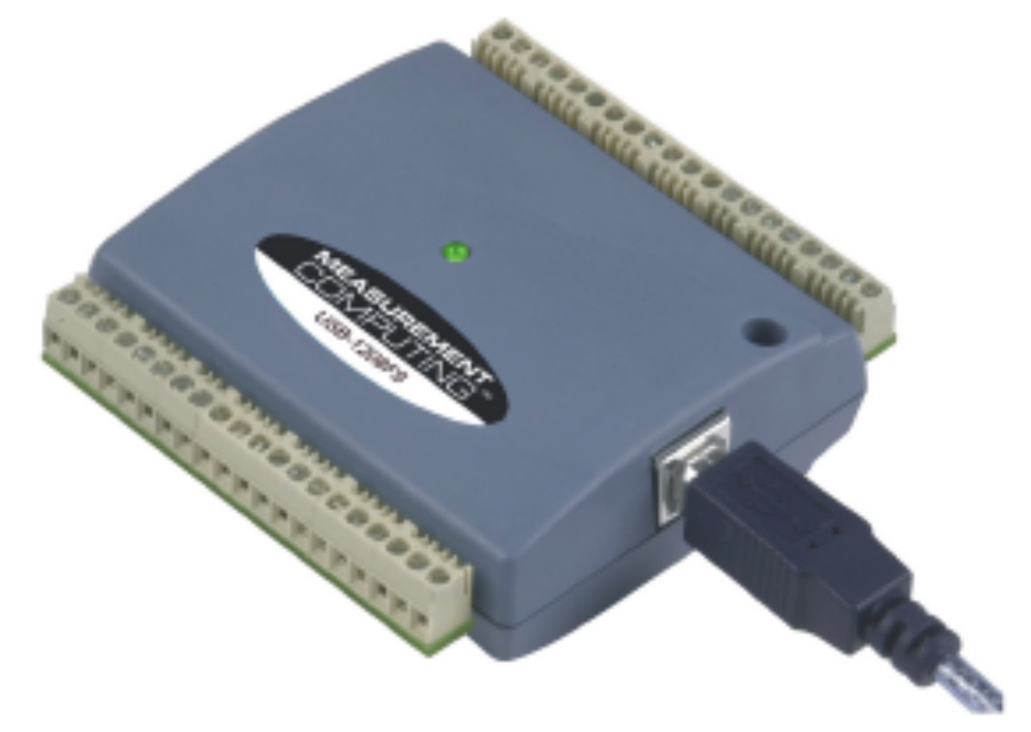

Figura 4 - Módulo USB de aquisição de dados USB-1208FS.

O $\text{USB}−\text{1208}\text{FS}$ é um módulo analógico e digital de entrada e saída com diversas funções, entre elas conversão $A/D$ e $D/A$. Possui oito entradas analógicas, duas saídas analógicas com $\begin{matrix}\text{12} & \text{bits}\end{matrix}$ de resolução, $\begin{matrix}\text{16} & \text{pinos}\end{matrix}$ de entradas e saídas digitais e um contador externo de $\begin{matrix}\text{32} & \text{bits}\end{matrix}$, entre outras características. A conexão com o $\text{PC}$ é feita através da interface $\text{USB}$, conexão Plug-and-Play, e a alimentação de cinco volts da placa provém da própria conexão $\text{USB}$ com o computador.
Esta implementação permitiu grande flexibilidade ao projeto, pois via software é possível controlar as entradas de leitura analógica para a conversão $A/D$, bem como, o range do sinal de entrada e a taxa de amostragem do sinal a ser discretizado $\left(\text{amostras}\text{segundo}\right)$, sendo possível controlar as saídas digitais, caso se deseje controlar algum dispositivo a partir da análise dos dados coletados.

considerações finais
Para capturar sinais biológicos é necessária a escolha de eletrodos e cabos apropriados.
No caso de sinais eletrocardiográficos foram utilizados eletrodos, de prata $\left({\text{Ag}}/{\text{AgCl}}\right)$ descartáveis, destinados a monitoração cardíaca. E um cabo blindado de $\begin{matrix}0\text{.}2 & {\text{mm}}^{2}\end{matrix}$ foi utilizado nos experimentos.
A placa analógica, cujo roteamento foi feito em única face, possui grande área efetiva. No canto esquerdo inferior da “Figura 5” estão os reguladores $\text{LM}\text{723}$; de forma linear, na figura verificamos os três canais analógicos de condicionamento, com filtros passa-altas $\text{RC}$, dois amplificadores de instrumentação $\text{INA}\text{118}$ e um filtro ativo passa-baixas de quarta ordem utilizando o $\text{LF}\text{353}$; e por fim o incremento de nível $\text{DC}$ através do $\text{LM}\text{324}$.

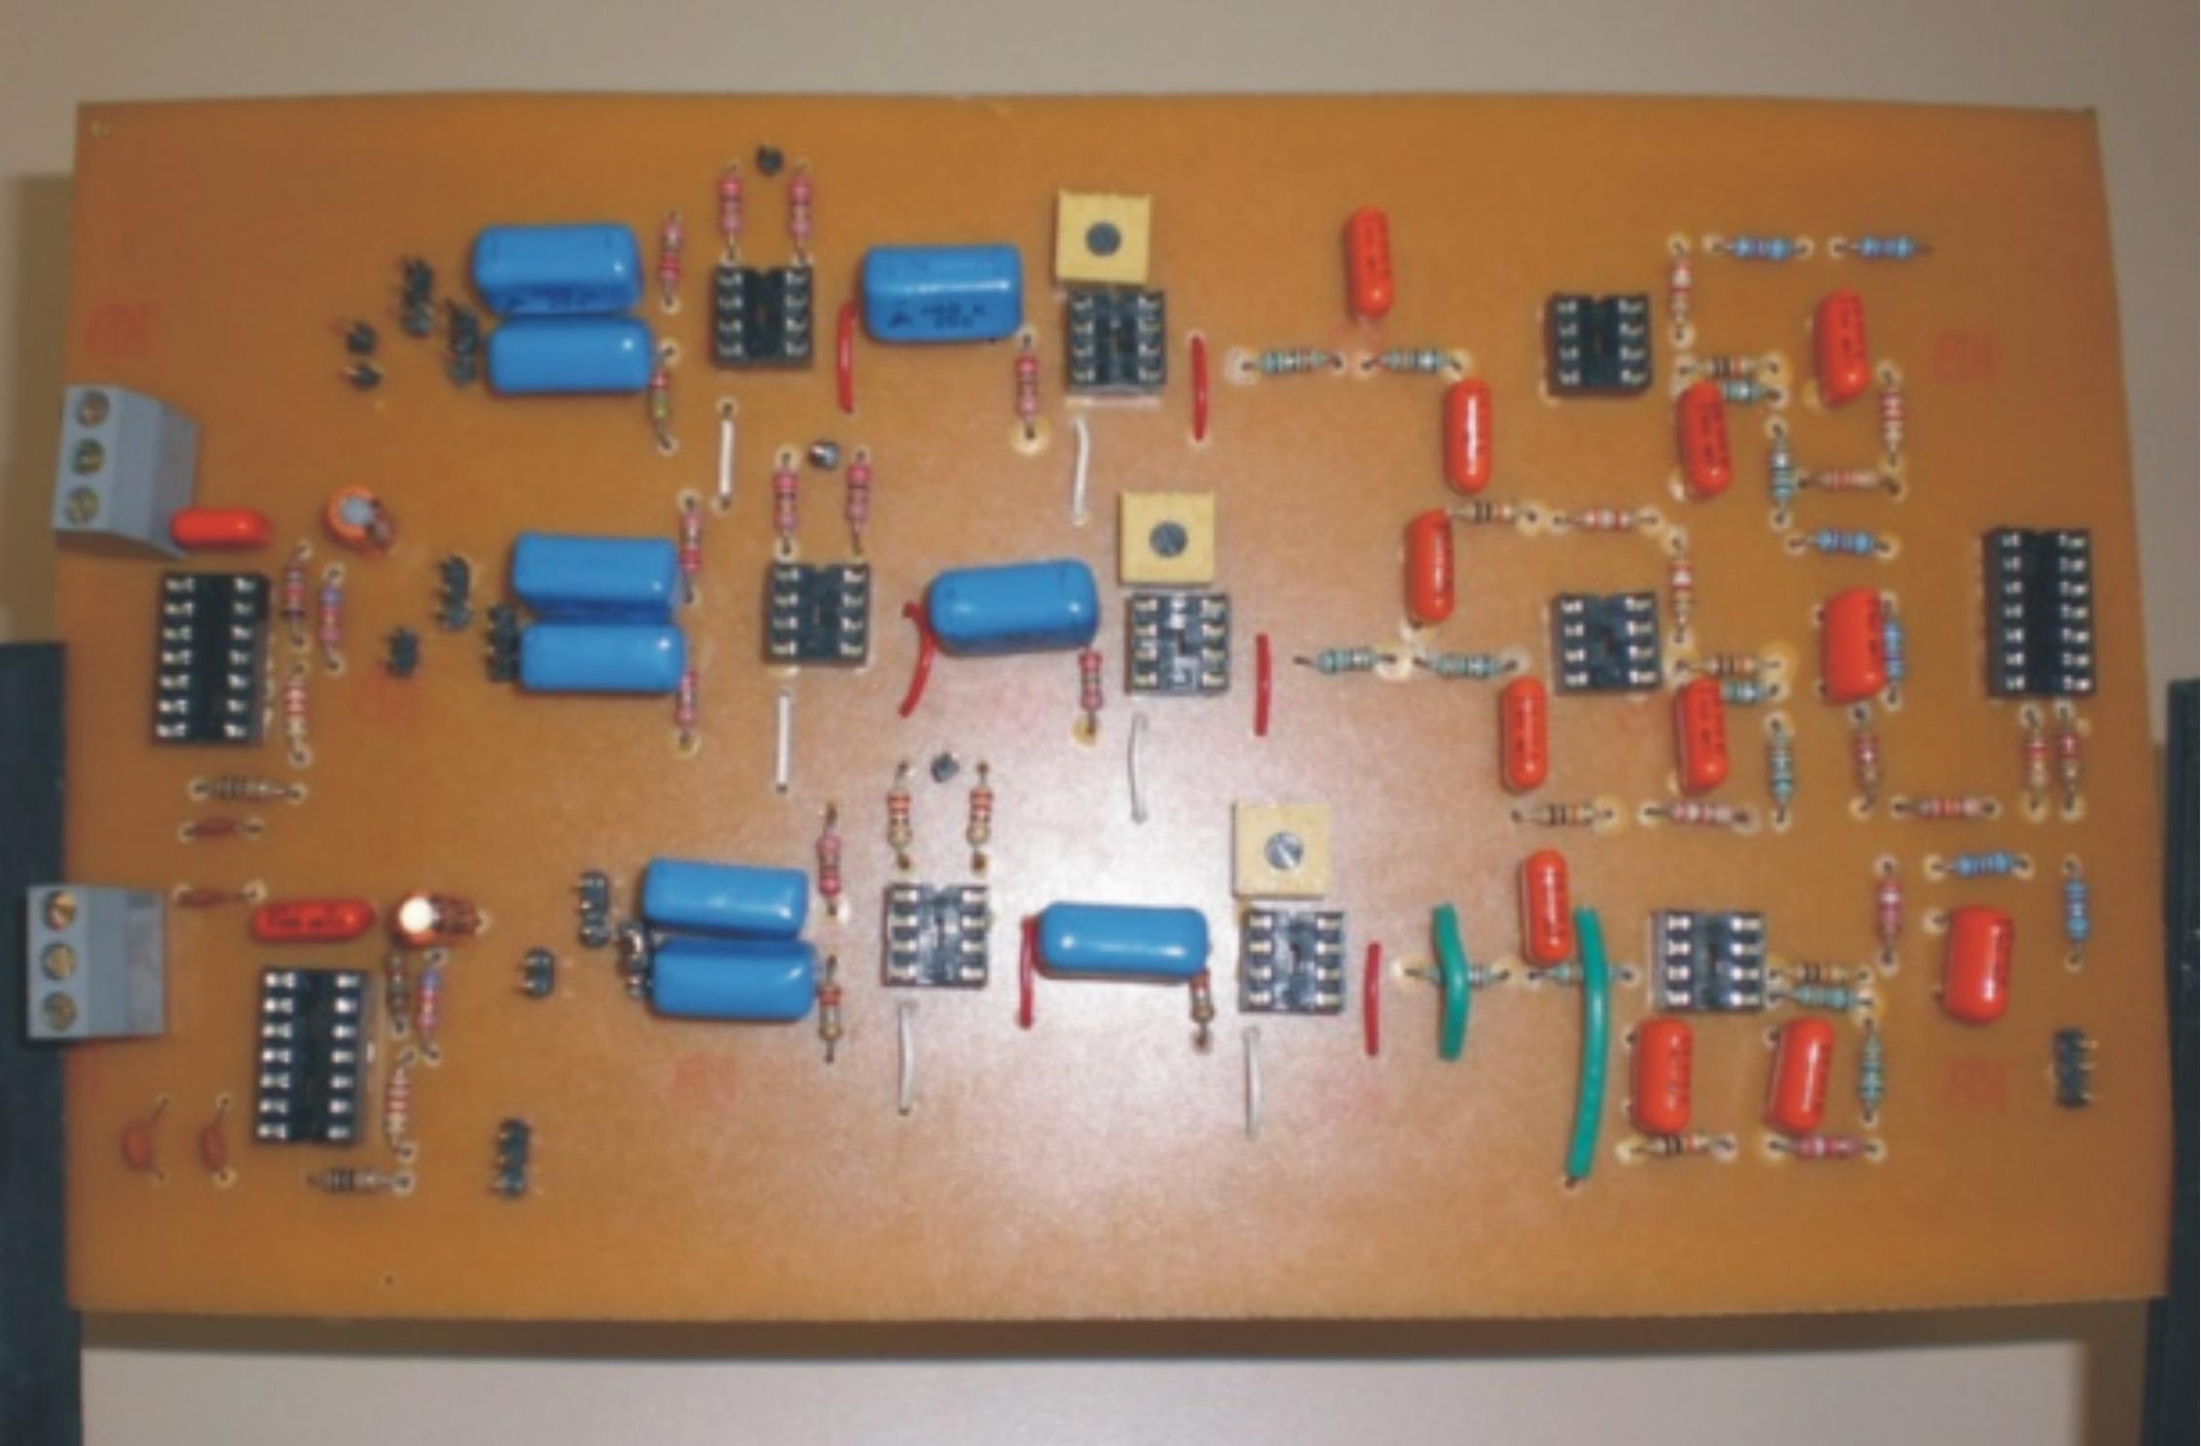

Figura 5 - Placa Analógica.

Concluindo esta fase temos a demonstração de todas as etapas do sistema, onde temos a placa analógica (interior da blindagem) associada aos eletrodos e cabos, duas baterias de $\begin{matrix}\text{12} & V/\begin{matrix}7 & A\end{matrix}\end{matrix}$, a placa $\text{USB}−\text{1208}\text{FS}$, e o computador. De acordo com a “Figura 6”.

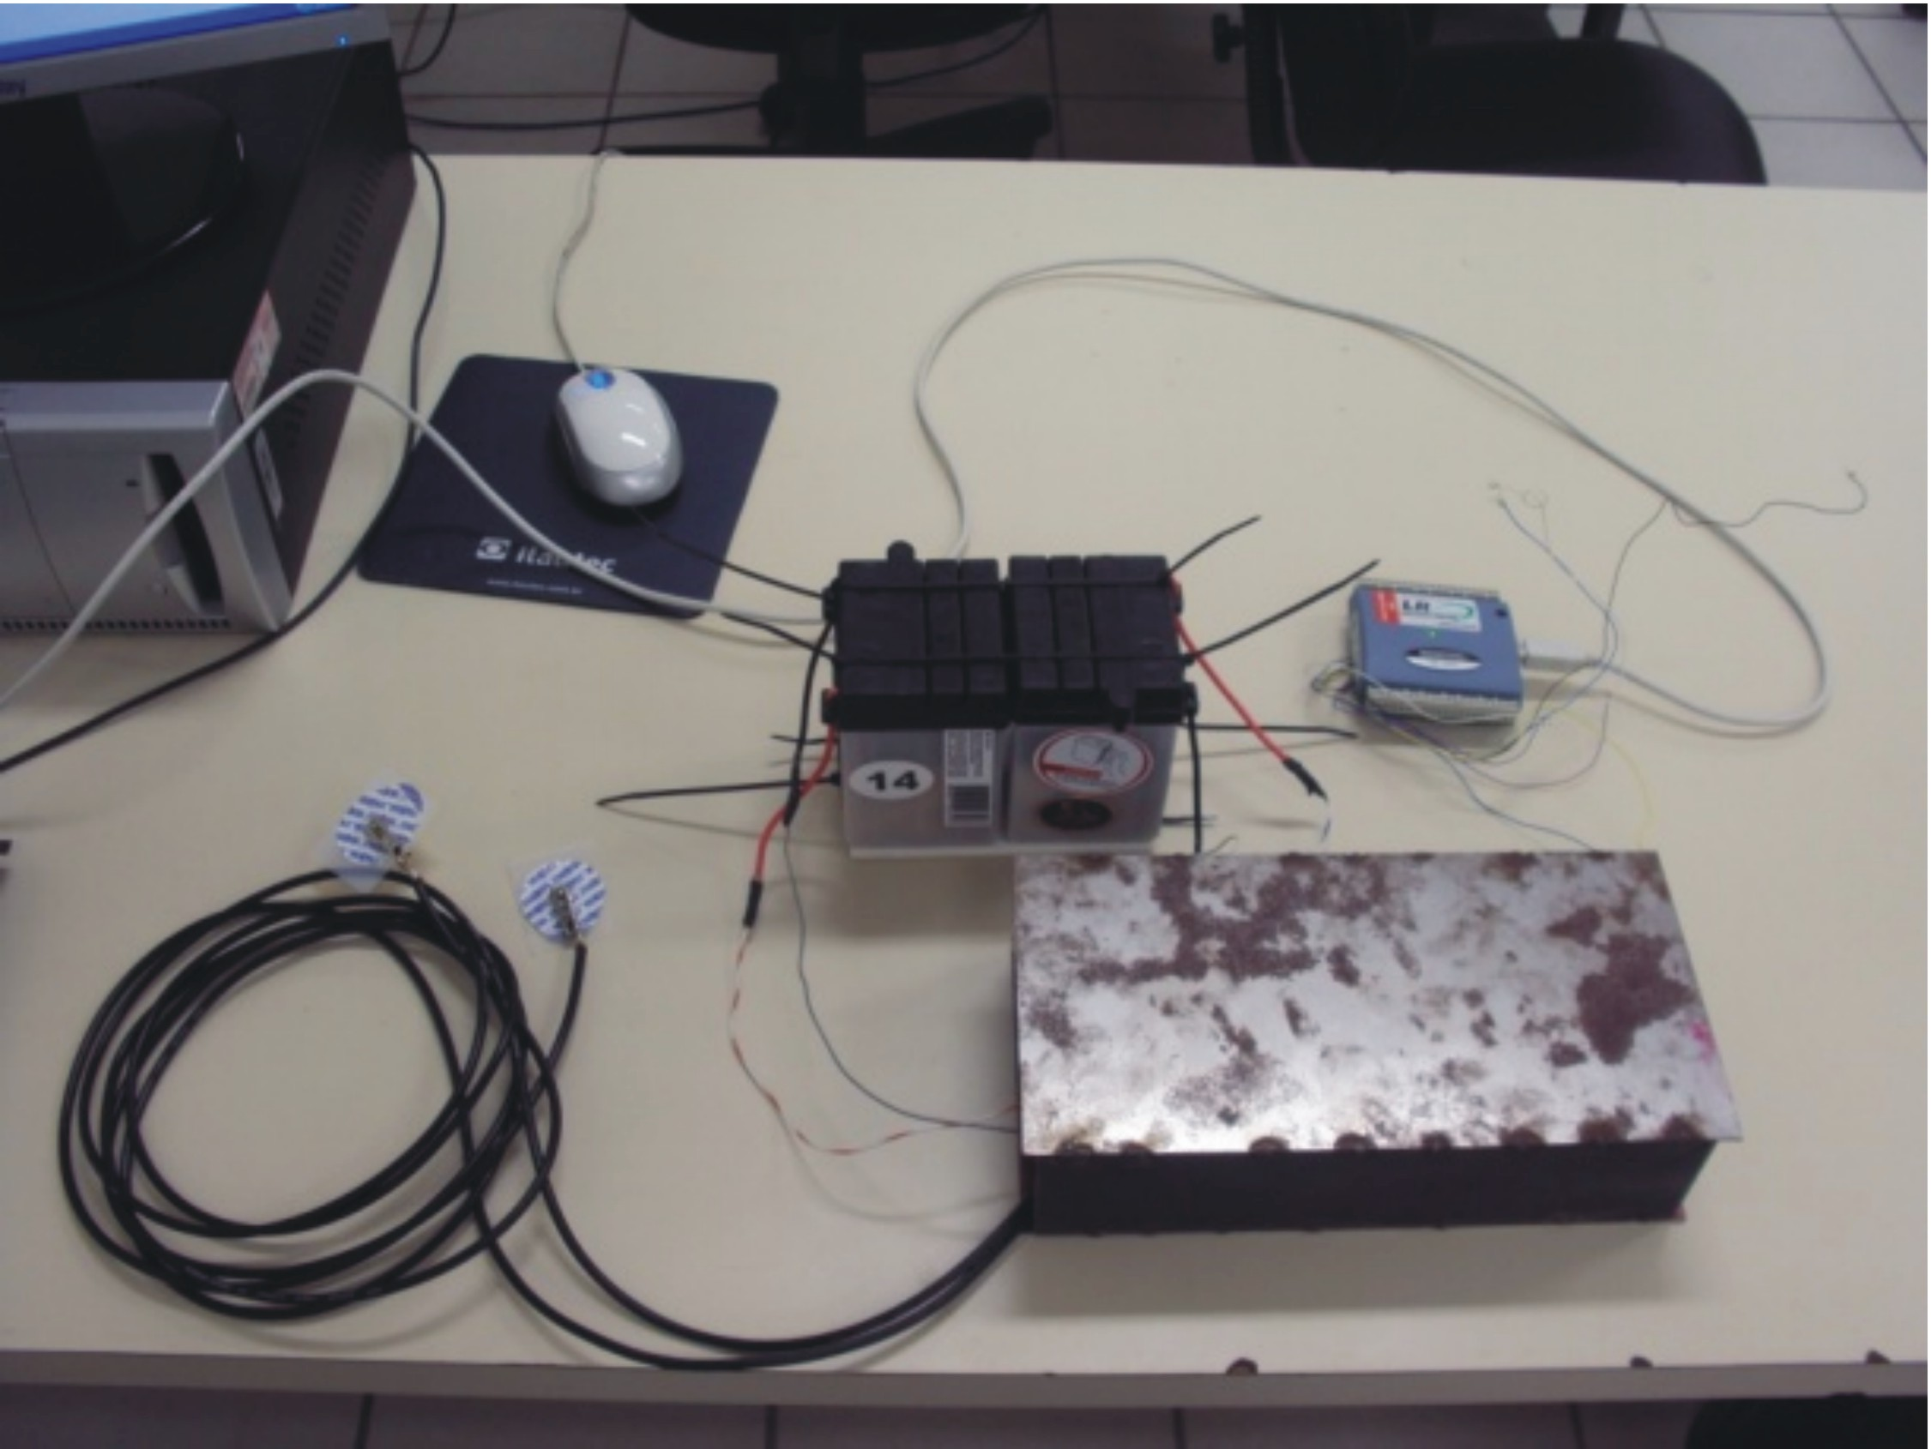

Figura 6 - Circuito Completo, incluindo todas as etapas do sistema.

Sinal Eletrocardiográfico adquirido pelo dispositivo desenvolvido
A “Figura 7” representa sinais de $\text{ECG}$ obtidos utilizando todos os dispositivos desenvolvidos. Os sinais foram capturados, visualizados em “tempo real” e armazenados.
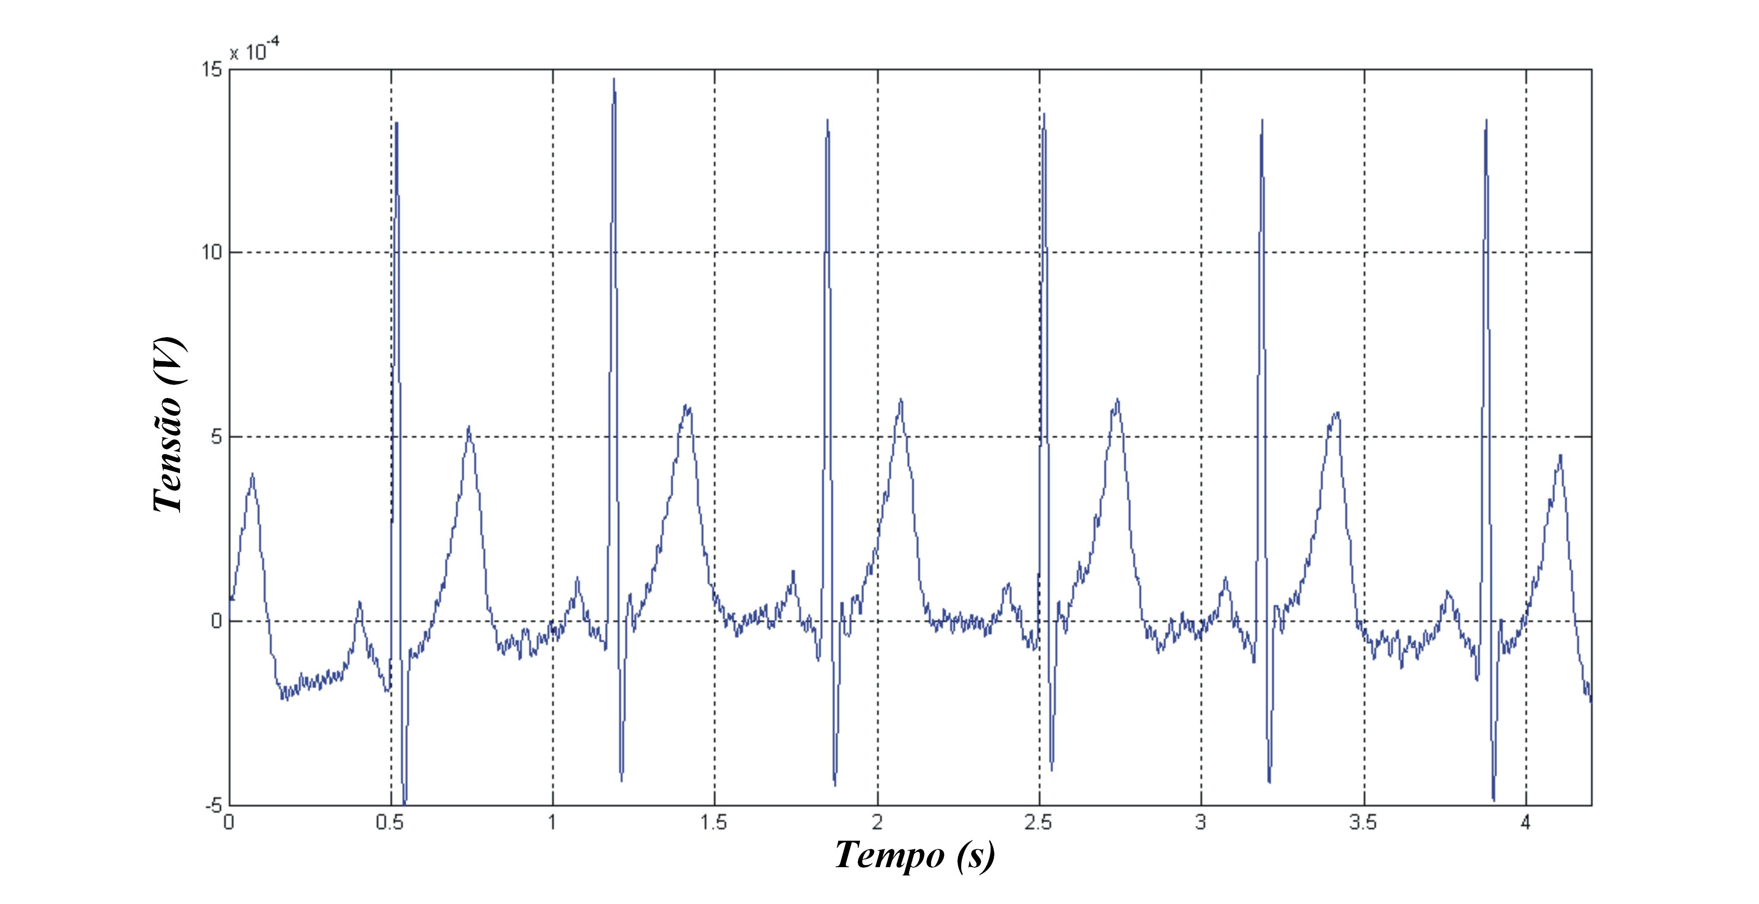
Figura 7 - ECG adquirido pelo sistema de aquisição desenvolvido.

Análise Qualitativa simplificada
A derivação escolhida para a aquisição do $\text{ECG}$ foi a derivação frontal $I$, também denominada $D1$.
Observamos a presença de onda $P$, referente à despolarização atrial, normal.
O intervalo $\text{PR}$, início da despolarização atrial até o começo da despolarização ventricular, é normal de duração de $\begin{matrix}0\text{.}\text{12} & \begin{matrix}a & \begin{matrix}0\text{.}\text{20} & \text{segundos}\end{matrix}\end{matrix}\end{matrix}$. O complexo $\text{QRS}$, diretamente associado à despolarização ventricular, é elevado apresentando ondas $R$ elevadas com duração normal de $\begin{matrix}0\text{.}\text{06} & \begin{matrix}a & \begin{matrix}0\text{.}\text{10} & \text{segundos}\end{matrix}\end{matrix}\end{matrix}$. Vemos uma pequena onda $Q$ não patológica representando a despolarização septal. O segmento $\text{ST}$, referente ao tempo do fim da despolarização ventricular ao início da repolarização ventricular, é isoelétrico. E por fim, temos a onda $T$, que representa a repolarização ventricular, normal.
Verificamos que com o dispositivo desenvolvido podemos medir potencias elétricos em sistemas não convencionais, obtendo didaticamente, por exemplo, o registro gráfico da atividade elétrica gerada no coração ao longo do tempo (eletrocardiograma).
Por exemplo, sabemos que o intervalo $\text{RR}$ serve como referência para o cálculo da freqüência cardíaca. Assim, baseado na análise do ECG adquirido pelo sistema verificamos, entre outras coisas, que a freqüência cardíaca é de aproximadamente $\begin{matrix}\text{70} & \text{bpm}\end{matrix}$, indicando uma situação normal. Vide “Figura 7”.
Agradecimentos
Agradeço a FACITEC pelo apoio financeiro, a meu orientador Gilmar de Souza Dias pela orientação no desenvolvimento do projeto, e principalmente a Deus por ter me dar-me força de vontade e paciência para realizar o projeto.
referências bibliográficas
[1] CHEEÍN, F. A. Diseño de una interfase cerebro-computadora para la navegación de robots móviles. Tesis de maestria - Faculdad de Ingeniería de sistemas de control de la Univerdad Nacional de San Juan, San Juan, Argentina, Agosto, 2005.

[2] FERREIRA, A. Uma proposta de interface cérebro-computador para comando de cadeira de rodas. Tese de Doutorado, Universidade Federal do Espírito Santo, Vitória, 2008.

[3] CALOTI, T. A.; DIAS, G. S. Construção de um protótipo de baixo custo, para avaliar a componente temporal, de um dado campo de gauge com simetria local $U\left(1\right)$, em sistemas cardíacos. 2009. Iniciação Científica - Campus Vitória, IFES.

[4] CALOTI, T. A.; DIAS, G. S. Caracterização e desenvolvimento de dispositivo de baixo custo para a medida de correntes elétricas em sistemas não convencionais. 2008. Iniciação Científica - Campus Vitória, IFES.

[5] PEREIRA, F. Microcontroladores PIC Programação em C. 6.ed. São Paulo: Ed. Érica Ltda, 2007.

[7] MOORE J.; ZOURIDAKIS G. Biomedical Technology and Devices Handbook, CRC Press, 2004.

DEVELOPMENT OF LOW COST DEVICE FOR MEASURING THE ELECTRIC POTENTIAL IN NON-CONVENTIONAL SYSTEMS

Abstract: We developed a didactic low-cost device that measures small differences of potential in a non-conventional system, for example, a biological system, where the difference of potential is in some cases the order of 1mV may reach 1uV.

Key-words: Difference of potential, Biological signal, Brain computer interface (BCI), Electromagnetism

